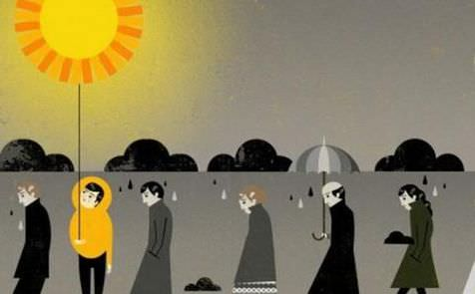
Бывает так – нахлынет и отпустит,
А на Душе – малюсенький рубец.
Потом в глазах следы неясной грусти.
И манит, манит Клуб Больных Сердец.
Там нет обеда или выходного,
И никаких табличек на дверях.
Туда приходят снова, снова, снова
Забыть обман, обиды или страх.
Там Дежавю на стареньком рояле
Исполнит ностальгический сонет.
Там все, что мы когда-то проиграли.
Все то, что нам не в радость от побед.
Там разливают Вечность по стаканам,
А на закуску – бесконечный Миг.
Там за соседним столиком упрямо
Таращится нахально твой двойник.
Я в этом Клубе был завсегдатаем.
Я источал своих депрессий перегар.
Мне этот клуб казался просто раем
Вдруг вижу рядом Клуб Счастливых Пар.
Бывает так – нахлынет и отпустит,
А на Душе – малюсенький рубец.
Не нужно собирать на сердце грусти
И слушать бред про Клуб Больных Сердец.
Июнь 2016г.

